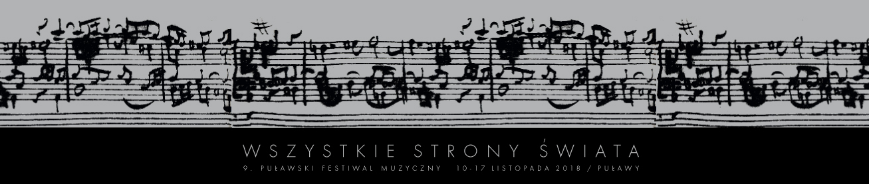

OD TRADYCJI PO AWANGARDĘ
10.11.2018

Przed nami wyjątkowe wydarzenie. Jutro na festiwalowej scenie projekt GRZEŚ WYŻYKOWSKI I UNDECYMET, łączący myśl jazzową, awangardową i tradycyjną. To trzynastoosobowy skład, który z odwagą i wielką wrażliwością podejmuje twórczy dialog z dziedzictwem polskiej i europejskiej muzyki. Na koncert zapraszamy w niedzielę 11 listopada o godz. 19:00 do Sali Kongresowej IUNG Pałacu Czartoryskich.

Lider projektu, Grześ Wyżykowski (Grzegorz Duszak), sięga do swoich muzycznych korzeni — polskich pieśni ludowych — by na tym fundamencie stworzyć repertuar, w którym mieszają się rozmaite odmiany jazzu, muzyka religijna, barokowa, impresjonistyczna i ekspresjonistyczna. Usłyszymy oryginalne pieśni ludowe pochodzące ze zbiorów Oskara Kolberga (Zakochali się, Z tamtej strony wody, Tam za Warszawą, Na Podolu, A w Toruniu), a także napisane przez Grzesia Wyżykowskiego pieśń Idźże zimo oraz trzyczęściowy utwór inspirowany polską muzyką tradycyjną Tam za rzeką, tam za miedzą, w gaiku.

Na 48. Festiwalu Fama (Świnoujście 2018) UNDECYMET został uhonorowany Nagrodą Trójząb Neptuna przyznawaną najlepszemu wydarzeniu artystycznemu. GRZEGORZ DUSZAK (GRZEŚ WYŻYKOWSKI) jest kompozytorem, aranżerem, wokalistą i gitarzystą, znanym z zespołów i projektów, takich jak: Jazz City Choir, Nieczuli Gentlemani (I miejsce w konkursie Niemen Non Stop, III miejsce w konkursie Pamiętajmy o Osieckiej), Grzeczni Chłopcy, spektakl muzyczny Leśmian (warszawski Teatr Scena) czy Goosebumps.

Harmonogram wydarzeń jest dostępny w zakładce PROGRAM (www.festiwalwss.pl/program). Do pobrania jest również festiwalowy KATALOG (www.festiwalwss.pl/katalog) zawierający informacje o wszystkich koncertach, wraz z artykułami o repertuarze i wykonawcach.

Sprzedaż biletów i wydawanie bezpłatnych wejściówek dla osób uprawnionych prowadzona jest w POK Dom Chemika. Bilety będzie można również kupić przed każdym koncertem w miejscu jego odbywania się. Więcej informacji w zakładce BILETY (www.festiwalwss.pl/bilety). Festiwal odbywa się w dniach 10–17 listopada 2018 roku. Zachęcamy do śledzenia naszej strony internetowej oraz profilu na FACEBOOKU (www.facebook.com/WszystkieStronySwiata).

